МИНИСТЕРСТВО ОБРАЗОВАНИЯ РЕСПУБЛИКИ БЕЛАРУСЬ

УЧРЕЖДЕНИЕ ОБРАЗОВАНИЯ

«ГОМЕЛЬСКИЙ ГОСУДАРСТВЕННЫЙ ТЕХНИЧЕСКИЙ УНИВЕРСИТЕТ ИМЕНИ П. О. СУХОГО»

Факультет автоматизированных и информационных систем

Кафедра «Информационные технологии»

дисциплина «Избранные главы информатики»

ОТЧЕТ ПО ЛАБОРАТОРНОЙ РАБОТЕ

«**Авторизация и аутентификация пользователей в веб-приложении**»

Выполнил:

студент группы ИП-32

Суховенко Э.С.

Принял:

преподаватель

Процкая М.А.

Гомель 2022

**Лаборатоная работа 4**

**Цель работы:** Ознакомиться со способами аутентификации и авторизации в Spring Boot.

Вариант № 12

**Задание.**

Дополнить разработанное в предыдущих заданиях веб-приложение функциями аутентификации и авторизации.

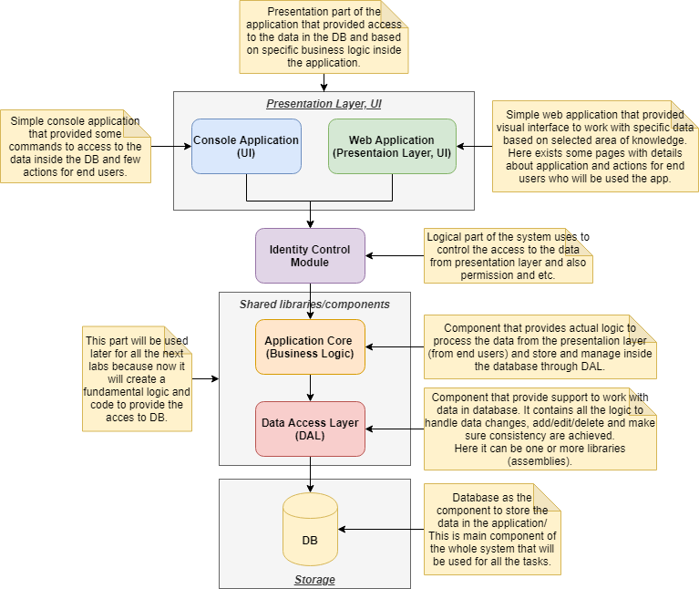

Web- приложение должно удовлетворять следующим требованиям:

* Любой пользователь должен пройти аутентификацию.
* Приложение должно поддерживать реализацию не менее двух ролевых политик для доступа к классам и (или) методам контроллеров.
* Приложение должно управлять учетными записями пользователей: просматривать, создавать, удалять и редактировать данные учетных записей.
* Использовать не менее одного разработанного html- хэлпера и не менее одного Tag-хэлпера.
* Вводимые и редактируемые данные должны проходить валидацию на стороне сервера и клиента.

**Ход работы и результаты.**

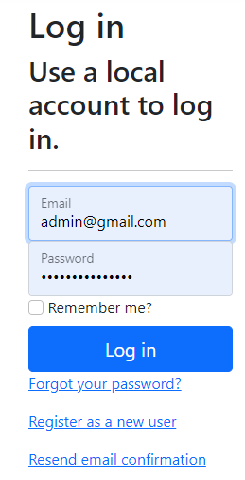

Рисунок 1 ― форма аутентификации пользователя

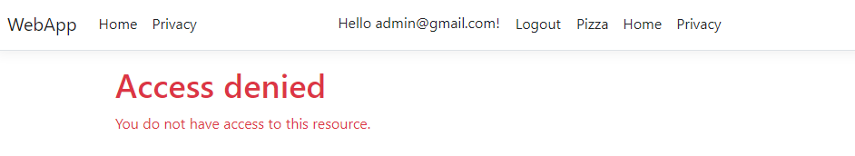

Рисунок 2 ― таблица пицц для пользователя без прав просмотра

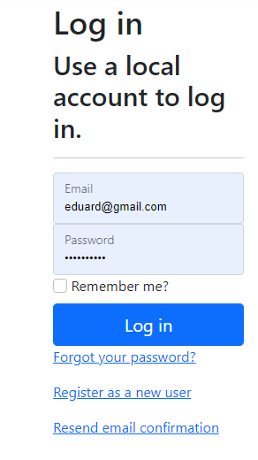

Рисунок 3 – форма аутентификации пользователя

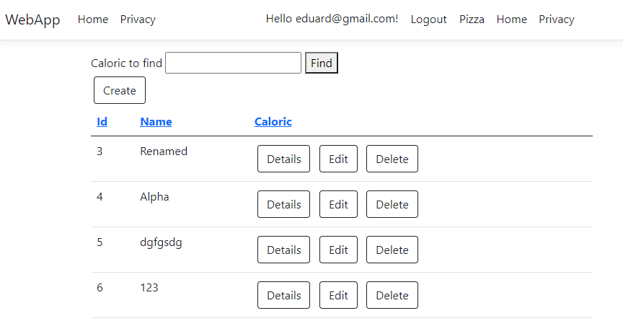

Рисунок 4 – таблица пицц для роли с правами

**Вывод**: Ознакомился со способами аутентификации и авторизации в Asp Net Identity.